- 提交报名资料相关事宜

一、报名文件目录清单
- 封面（详见相关格式模板）
- 目录（详见相关格式文件）
- 营业执照（如非“三证合一”证照，同时提供税务登记证副本复印件）
- 供应商法定代表人资格证明书（详见相关格式模板）
- 供应商法定代表人授权委托书（详见相关格式模板）
- 响应单位认为需补充的相关资格文件或证明（格式自拟）
二、报名文件要求
- PDF版，每一页需加盖公章。
- 邮件命名方式：项目名称+公司名全称。（如：从化区中医医院DR球管院内询价采购项目+****公司）
- 发送报名文件到指定邮件后电话联系冯老师（020-87936130）确认是否收到报名文件。

- 相关格式模板

封面模板

项目名称：从化区中医医院DR球管院内询价采购项目

公司名称：

业务代表：

联系电话：

联系邮箱：

日 期：

目录模板（报名文件）：

目 录
序号 | 材料名称 | 页码范围
1 | 营业执照（如非“三证合一”证照，同时提供税务登记证副本复印件） | 第( ～ )页
2 | 供应商法定代表人资格证明书 | 第( ～ )页
3 | 供应商法定代表人授权委托书 | 第( ～ )页
4 | 公平竞争承诺书 | 第( ～ )页
5 | 响应单位认为需补充的相关资格文件或证明 | 第( ～ )页

法定代表人资格证明书模板：
法定代表人资格证明书

兹证明， 同志， （性别），现任我司 职务，为本公司的法定代表人，特此证明。

供应商法定代表人签字：
公司名称：
日期：

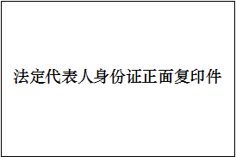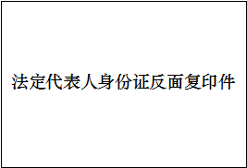

法定代表人授权委托书模板：
法定代表人授权委托书
本授权书声明：
注册于 （公司地址） （公司名称）的 （法定代表人姓名、职务）代表本公司授权 （被授权人的姓名、职务、联系方式）为本公司的合法代表，以本公司名义负责处理在从化区中医医院DR球管院内询价采购项目相关事宜。
本授权书在签字盖章后生效，特此声明。
供应商法定代表人签字：
被授权人签字：
公司名称：
日期 ：
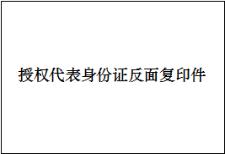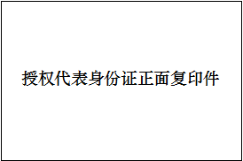

公平竞争承诺书模板

公平竞争承诺书

本公司郑重承诺：本公司保证所提交的相关资质文件和证明材料的真实性，有良好的历史诚信记录，并将依法参与 从化区中医医院DR球管院内询价采购项目 的公平竞争，不以任何不正当行为谋取不当利益，否则承担相应的法律责任。

公司名称：
时间： 年 月 日

